UNIVERSIDAD AUTÓNOMA DE CIUDAD JUÁREZ

División Multidisciplinaria en Ciudad Universitaria

Instituto de Ingeniería y Tecnología

Departamento de Ingeniería Eléctrica y Computación



MÓDULO DE MANUFACTURA PARA LA PLANIFICACIÓN DE RECURSOS EMPRESARIALES (ERP) PARA LA EMPRESA W. SILVER, S. DE R.L. DE C.V.

Reporte Técnico de Investigación presentado por:

Joaquin Kaleb Chavira Gonzalez 150204

Requisito para la obtención del título de

INGENIERO DE SOFTWARE

M.S. Maritza Concepción Varela Álvarez

Ciudad Juárez, Chihuahua 29 de julio de 2020

Ciudad Juárez, Chihuahua a 18 de mayo de 2020

Asunto: Liberación de Asesoría

**Mtro. Ismael Canales Valdiviezo**

**Jefe del Departamento de Ingeniería**

**Eléctrica y Computación**

**Presente. -**

Por medio de la presente me (nos) permito (imos) comunicarle que, después de haber realizado las asesorías correspondientes al reporte técnico Módulo De Manufactura Para La Planificación De Recursos Empresariales (Erp) Para La Empresa W. Silver, S. De R.L. De C.V., del alumno Joaquin Kaleb Chavira Gonzalez de la Licenciatura en Ingeniería de Software, considero (amos) que lo ha concluido satisfactoriamente, por lo que pueden continuar con los trámites de titulación intracurricular.

Sin más por el momento, reciba un cordial saludo.

Atentamente

|  |  |
| --- | --- |
| Asesor | Asesor 1 |
| M.S. Maritza Concepción Varela Álvarez | **Nombre del asesor** |

Ccp. Mtro. David Absalón Uruchurtu Moreno

Joaquin Kaleb Chavira Gonzalez

Archivo

Ciudad Juárez, Chihuahua a 18 de mayo de 2020

Asunto: Autorización de impresión

C. Joaquin Kaleb Chavira Gonzalez

Presente. -

En virtud de que cumple satisfactoriamente los requisitos solicitados, informo a usted que se autoriza la impresión del proyecto de Módulo De Manufactura Para La Planificación De Recursos Empresariales (Erp) Para La Empresa W. Silver, S. De R.L. De C.V.**,** para presentar los resultados del proyecto de titulación con el propósito de obtener el título de Licenciado en Ingeniería de Software.

Sin otro particular, reciba un cordial saludo.

Dr. Gilberto Rivera Zárate

Profesor Titular de Seminario de Titulación II

# Declaración de Originalidad

Yo, Joaquin Kaleb Chavira Gonzalez declaro que el material contenido en esta publicación fue generado con la revisión de los documentos que se mencionan en la sección de referencias y que la solución desarrollada es original y no ha sido copiada de ninguna otra fuente, ni ha sido usada para obtener otro título o reconocimiento en otra Institución de Educación Superior.

Joaquin Kaleb Chavira Gonzalez

# Agradecimientos

[Sustituye este texto escribiendo tus agradecimientos. La sección de agradecimientos reconoce la ayuda de personas e instituciones que aportaron significativamente al desarrollo de la investigación. No te debes exceder en los agradecimientos; agradece sólo las contribuciones realmente importantes, las menos importantes pueden agradecerse personalmente. El nombre de la agencia que financió la investigación y el número de la subvención deben incluirse en esta sección. Generalmente no se agradecen las contribuciones que son parte de una labor rutinaria o que se reciben a cambio de pago.

Las contribuciones siguientes ameritan un agradecimiento, pero no justifican la coautoría

del artículo: ayuda técnica de laboratorio, préstamo de literatura y equipo, compañía y ayuda durante viajes al campo, asistencia con la preparación de tablas e ilustraciones o figuras, sugerencias para el desarrollo de la investigación, ideas para explicar los resultados, revisión del manuscrito y apoyo económico”.]

# Dedicatoria

[Aquí escribe tu dedicatoria]

# Índice de general

Declaración de Originalidad iv

Agradecimientos v

Dedicatoria vi

Índice de general vii

Índice de figuras viii

Índice de tablas ix

Resumen x

Introducción 1

I. Planteamiento del problema 2

1.1 Antecedentes 2

1.2 Definición del problema 3

1.3 Objetivo General 3

1.4 Pregunta (s) de Investigación y/o Hipótesis (opcional y depende del tipo de proyecto) 4

1.5 Justificación 4

II. Marco Referencial 6

2.1 Marco conceptual 6

2.2 Marco teórico 6

2.3 Marco tecnológico 7

III. Desarrollo del proyecto 9

3.1 Producto propuesto 9

IV. Resultados y Discusiones 21

4.1 Resultados 21

4.2 Discusiones 23

V. Conclusiones 25

Bibliografía 25

[Apéndice [Letra] – Nombre del Apéndice 27

# Índice de figuras

Ilustración 1 19

# Índice de tablas

Tabla de Requisito 1 9

Tabla de Requisito 2 10

Tabla de Requisito 3 10

Tabla de Requisito 4 10

Tabla de Requisito 5 11

Tabla de Requisito 6 11

Tabla de Requisito 7 11

Tabla de Requisito 8 12

Tabla de Requisito 9 12

Tabla de Requisito 10 13

Tabla de Requisito 11 13

Tabla de Requisito 12 13

Tabla de Requisito 13 13

Tabla de Requisito 14 14

Tabla de Requisito 15 15

Tabla de Requisito 16 15

Tabla de Requisito 17 15

Tabla de Requisito 18 16

Tabla de Requisito 19 16

Tabla de Requisito 20 17

# Resumen

[Sustituye este texto escribiendo tu sinopsis o resumen. Es un panorama general de todo lo que el lector encontrará en tu documento, en no más de una página. Recuerda que este, junto con el título son la parte más leída de tu documento cuando alguien más lo busca en las bases de datos, “el punto de venta”]

Palabras clave: escribir de 3 a 5 palabras que describan al trabajo.

Nota: Se podría hacer el resumen en inglés.

# Introducción

[Redacta de manera coherente en una cuartilla, cuál es la nueva contribución, su importancia y por qué es adecuado para sistemas computacionales/software. Se sugiere para su redacción seguir los 5 pasos siguientes: 1) Establezca el campo de investigación al que pertenece el proyecto, 2) describa los aspectos del problema que ya han sido estudiados por otros investigadores, 3) explique el área de oportunidad que pretende cubrir el proyecto propuesto, 4) describa el producto obtenido y 5) proporcione el valor positivo de proyecto]

# I. Planteamiento del problema

## 1.1 Antecedentes

En la actualidad, existe un sistema llamado Ross ERP (software de planificación de recursos empresariales) de Aptean, el cual es una solución híbrida de planificación de recursos empresariales (ERP), que se adapta a las organizaciones de fabricación de procesos en las industrias siendo un software de próxima generación para fabricantes en crecimiento basados ​​en fórmulas y recetas del mercado medio. Sus capacidades especializadas pueden reducir costos, aumentar la eficiencia y brindar cumplimiento de la industria. Este sistema ha sido diseñado con las mejores prácticas comerciales para respaldar sus requisitos y procesos comerciales únicos.

Ross ERP se encuentra en uso por W Silver Inc. la cual es la compañía madre y empresa corporativa de W. SILVER, S. DE R.L. DE C.V. y como se ha mencionado con anterioridad dicho software está diseñado para el control empresarial de industrias que produzcan o procesen alimentos, ya que la mayoría de sus usos es manipulada en cantidades a granel.

Por otro lado, Oracle Enterprise Resource Planning Cloud (OERPC) es un paquete de aplicaciones de control empresarial basado en la nube. Este sistema administra las funciones empresariales de cada uno de los departamentos que incluyen materiales, almacén, contabilidad, administración financiera, administración de proyectos y adquisiciones, proyectos de ingeniería, planeación de producción, reportes de cada departamento, etc.

También existe SAP ERP, como sus siglas dice Enterprise Resource Planning es planificación de recursos empresariales desarrollado por la empresa alemana SAP SE. Este sistema contiene aplicaciones de control de los procesos de las operaciones de los departamentos de las empresas.

Tanto Oracle, como SAP son ERP de reconocimiento a nivel mundial, ya que son los más solicitados en el mercado y siendo usado por las empresas más grandes y populares a nivel mundial, en su defecto estos sistemas son altamente costosos. La empresa W. SILVER, S. DE R.L. DE C.V. se encuentra en la categoría de empresas pequeñas por lo tanto obtener un sistema de este calibre de impacto mundial es por el momento inalcanzable financieramente hablando, ya que no cuenta con la capacidad de costearlo.

En este documento se propone un módulo de captura de manufactura ERP adaptable para la empresa, el cual será más viable para la adopción dentro de la misma, ya que será desarrollado internamente por el departamento de sistemas y software, el cual tendrá mayor capacidad de entender, desarrollar y satisfacer los requisitos del mismo, este departamento incluirá el costo del sistema dentro de las horas del trabajo del personal encargado y buscará la adaptabilidad de la compañía por lo que los requisitos del sistema y de usuario serán satisfechos los cuales serán tomados como métricas de calidad del software.

La implementación y desarrollo de este sistema pretenderá la reducción parcial o total de las problemáticas abordadas en este documento, dentro de la empresa, ante la necesidad de software de control y captura de información de los recursos producidos por el área de producción, ya que este será más económico por lo cual será más viable para implementar ante la compra de sistemas de altos precios. Además de que este sistema será desarrollado a las necesidades y requerimientos más específicos de la empresa.

## 1.2 Definición del problema

La empresa maquiladora de Ciudad Juárez W. Silver, S. de R.L. de C.V se enfrenta con problemáticas en el departamento de producción. Estas se observan en la trazabilidad de sus procesos y sus materiales, debido a la escasez de sistemas computacionales o de software de control.

Más precisamente, la empresa se encuentra en posibles riesgos de múltiples pérdidas en el control de sus conteos de material en proceso de producción, junto con la falta de herramientas digitales para el control, conteo y seguimiento de todas las etapas del producto.

A estas problemáticas se le suma la existencia de cuellos de botella en los tiempos de captura de la producción y en el registro de Jobs, en las bases de datos, al final de cada jornada, día, semana o mes correspondiente.

La escasez de un sistema que le dé seguimiento al proceso de manufactura desde la materia prima hasta el producto terminado, añadido a la falta de números exactos de los mismos, provoca que la producción baje al no conocer el estatus del producto.

## 1.3 Objetivo General

Desarrollar un módulo de ERP para la captura en tiempo real de la producción de Bases para Camas Ajustables y Bases metálicas en el departamento de manufactura y producción de la empresa W. Silver, S. de R.L. de C.V.

**1.3.1 Objetivos Específicos**

Reducir los tiempos extraordinarios laborales en el área de manufactura acortando procesos de captura diaria del producto terminado o en proceso.

Eliminar los datos duplicados y operaciones innecesarias para reducir el trabajo extraordinario del departamento de manufactura.

Reducir el trabajo de rastreo o conteo manual de todo el producto terminado y todos sus componentes.

Visualizar la información capturada por el departamento de manufactura en distintas áreas o departamentos de la empresa.

## 1.4 Pregunta (s) de Investigación y/o Hipótesis (opcional y depende del tipo de proyecto)

¿Cómo desarrollar un ERP adaptado a las necesidades de la empresa W. Silver, S. de R.L. de C.V.?

¿Cómo un ERP adaptado a la empresa puede reducir los tiempos extraordinarios laborales?

¿Qué impacto se observa en la empresa W. Silver, S. de R.L. de C.V. con la implementación de un módulo de ERP adaptado?

## 1.5 Justificación

Este proyecto se realizará según las necesidades de la empresa por los beneficios que este brindará. Dichos beneficios son primordialmente con relevancia económica y tecnológica para la empresa.

En el caso del beneficio con relevancia económica se reflejará en el costo, ya que, al no tener estos módulos en tiempo real, ocasiona que el personal de captura trabaje en horas extraordinarias para poder capturar la información del producto ya realizado. Por lo que se realizarán módulos automatizados y personalizados, en tiempo real, a las necesidades de la empresa para evitar este tipo de problemas.

Por otro lado, la relevancia tecnológica ha avanzado en los últimos años, junto con el incremento de los procesos de producción, bienes y servicios, ante la incapacidad humana de contener toda esta información mentalmente en conjunto con la especificación de reducción de tiempos, y ayudando a obtener y reportar la información del departamento de manufactura.

El desarrollo de este proyecto aporta a la solución de los problemas prácticos para trazar el producto y administrar tiempos en la organización de procesos, aplicando este sistema de apoyo a los departamentos que lo requieran dentro de la empresa W. Silver, S. de R.L. de C.V.

**1.5.1 Alcances y limitaciones**

**Delimitaciones**

El sistema estará disponible solo en las computadoras que se encuentren conectadas al servidor que provee este sistema.

Solo los usuarios que se encuentren conectados al servidor pueden utilizar el sistema, teniendo en cuenta que este debe tener autorización previa del administrador del dominio habiéndole otorgado las credenciales necesarias y los permisos establecidos.

El sistema mostrará reportes en formato de tablas en extensiones PDF o Excel.

Este sistema se llenará de la información de lo producido solo por el departamento de producción, los demás departamentos que requieran de la visualización de reportes de lo manufacturado podrán acceder al sistema y obtener reportes de la información que requieran.

**Limitaciones**

El sistema estará montado en el servidor, no obstante, los ejecutables del sistema se encontrarán ubicados en carpetas ocultas a través de New Tecnología File System (NTFS), la cual está compartida en la intranet de la empresa.

El sistema solo está limitado al uso compartido de la intranet de la empresa, no se puede dar uso a este sistema si no encuentra el dispositivo a la red local, en caso de que un usuario este fuera de la empresa solo tendrá acceso si, y solo si, cuenta con el Virtual Private Network (VPN) otorgado por el departamento de sistemas de la empresa.

Este sistema no estará conectado a Internet, sin embargo, contará con submódulos de reportes los cuales son enviados a través de correo electrónicos de la empresa con la accesibilidad de tener la lista de cada uno de los contactos del dominio de la empresa.

# II. Marco Referencial

[Es la selección, exposición y análisis de la o las teorías, métodos, procedimientos y conocimientos que sirven para fundamentar el tema, explicar los antecedentes e interpretar los resultados de la investigación. La teoría constituye la base donde se  
sustentará cualquier análisis, experimento o propuesta de desarrollo de un trabajo de grado]

## 2.1 Marco conceptual

## 2.2 Marco teórico

**ERP**

Los sistemas de Planeación de Recursos Empresariales (ERP) son sistemas de gestión y control de la información correspondiente a las áreas que conforman la mayoría de los departamentos de una empresa relacionado con aspectos operativos o productivos de la misma. Estos sistemas se conforman de software desarrollado directamente en las necesidades de la empresa para el correcto funcionamiento de su sistema de negocio. Estos sistemas deben tener la información disponible para todo aquel que desee manipular los sistemas a los cuales se le haya delegado permisos. Los sistemas ERP mantienen todas las operaciones y procesos de la empresa bajo una misma base de datos compartida. Estos sistemas permiten controlar y gestionar su negocio en todos los ámbitos y en cada uno de los departamentos. A su vez, permiten llevar trabajos y actividades dinámicas en las diferentes áreas de trabajo de cada usuario, llevando a cabo una reducción en tiempo real de los conjuntos de actividades repetitivas y permitiendo el aumento de la intercomunicación entre todas las áreas que conforma a la empresa. Los ERP tienen como objetivo principal satisfacer las diferentes necesidades de la empresa de manera automatizada y digitalizada para que los usuarios dispongan de los servicios para controlar el cumplimiento de objetivos [1].

Los sistemas ERP son aquellos que administran y manipulan los datos de cada departamento en las empresas, teniendo como objetivo automatizar la mayoría de los procesos asociados con los aspectos operativos y productivos [1].

Los sistemas ERP se caracterizan por contener diferentes secciones integradas en una sola aplicación, estas secciones son diferentes de cada una de ellas, no es la misma necesidad en la visualización de departamento de los departamentos, por ejemplo: producción, ventas, compras, logística, contabilidad, inventarios y control de almacenes, pedidos, nóminas, entre otros muchos y todos sus derivados. A esto se le puede definir de una manera más breve del ERP que es la integración de todas estas partes de las empresas [1].

**Sistema en tiempo real**

Los sistemas en tiempo real son aquellas aplicaciones informáticas cuya funcionalidad interactúan continuamente con un entorno externo que lleva a cabo un proceso de forma y tiempo físico. Sistemas que generan restricciones temporales, eventos que son generados por el entorno físico durante el tiempo que lleva a cabo uno o varios procesos [2].

Los sistemas transforman las unidades de manufactura convencional en modernos centros de servicios los cuales se enfocan más en mejorar las capacidades del proceso que las capacidades de producción. Han ayudado a muchas empresas a alcanzar sus objetivos en la productividad y reducir los costos a corto plazo. Este conecta el nivel de operaciones de máquina con el ERP y proporciona todo el detalle del nivel de máquina al nivel corporativo para tomar decisiones futuras [2].

**Reportes**

Documentos que presenta de manera resumida, estructurada u organizada de datos relevantes producidos o almacenados para dar información acerca de un tópico específico, de dicha manera que estos documentos contengan los datos útiles para fines de entendimiento de un área [3].

**Respaldos**

Protección de la información contra la robo o extravió de la información contenida en un sistema, creando copias o réplicas de los documentos, de la información o de los datos que estos se encuentran almacenados en un dispositivo, estas pueden ser copias completas, es decir, copias de cada uno de los archivos en existencia; o también copias diferenciales, lo cual quiere decir que son copias de los archivos o datos que han sido únicamente modificados por un sistema, dispositivo, entidad o persona [4].

**Sistema Distribuido**

Un conjunto de dispositivos tales como, computadoras, servidores, celulares móviles, tabletas, o dispositivos de IOT conectados por una red; cada uno de los dispositivos tiene capacidad de procesamiento, almacenamiento de datos [5].

Hoy en día no se puede negar el éxito que hay en el desarrollo de las redes de computadoras, de las intranet o redes privadas, y muy en particular de aquéllas que contemplan los sistemas distribuidos, sistemas compartidos que se encuentran dentro de las empresas otorgados por ser parte de un dominio en específico [5].

## 2.3 Marco tecnológico

**Java EE**

Java es un lenguaje de programación, que tiene actualmente mucha difusión dentro de aplicaciones en Internet, pues les da interactividad y animación a las páginas del Web. Además, en la versión de Java EE (Enterprise Edition) diseñada para la implementación de Software de manera distribuida es perfecta para el desarrollo de los módulos de ERP [6].

Datos estadísticos prueban la creciente adopción de Java para el desarrollo de software serio por parte de las empresas convencidas de que Java es lo suficientemente poderoso para poder cargar las cantidades de tan densas de información y la manipulación de esta, así también como la estabilidad de los sistemas [6].

Orientado a Objetos: La programación orientada a objetos es una forma de organizar programas, y puede ser realizada usando cualquier lenguaje. Pero trabajando con lenguajes y ambientes totalmente orientado a objetos, permiten tomar completamente todas las ventajas de esta metodología y sus capacidades de crear programas flexibles, modulares y con código reusable, mantiene un equilibrio entre el modelo purista (todas las cosas son objetos) y el modelo pragmático (quédate fuera de mi camino). El modelo de objetos de Java es simple y fácil de ampliar, mientras que los tipos primitivos se mantienen como no objetos de alto rendimiento; Robusto Java maneja la memoria de la computadora, el programador ya no se tiene que preocupar por este aspecto; Seguro el sistema Java tiene ciertas políticas que evitan se puedan codificar virus, portable como el código compilado de Java (Conocido como bytecode) es interpretado, un programa compilado de Java puede ser utilizado por cualquier computadora que tenga implementado el intérprete de Java; Independiente a la arquitectura: al compilar un programa en Java, el código resultante es un tipo de código binario conocido como bytecode [6].

**NTFS**

NTFS (New Technology File System) Estructura del sistema de archivos: Cada partición de disco (volumen) de NTFS contiene archivos, directorios, mapa de bits y otras estructuras de datos. Cada partición se organiza en una secuencia de clústers, el tamaño de estos varía de acuerdo con el tamaño de la partición [7].

“Proporciona dos mecanismos de registro de transacciones, el primero se basa en una operación de E/S llamada ntnotifychangedirectoryfile, que se basa en una llamada callback que recibe un búfer del sistema, este búfer se llena con datos de cambios en directorios y archivos, es decir, con el registro de los cambios de la partición sql Server Express” [7].

**SQL Server Express**

SQL Server es el sistema de administración de bases de datos relacionales de Microsoft (RDBMS), nos ofrece una plataforma de gestión de datos óptima, a la cual podemos acceder desde cualquier lugar y en cualquier momento. Con SQL Server se puede almacenar datos estructurados, semi-estructurados, no estructurados y documentos, tales como las imágenes y más; de forma directa en la base de datos. Recupera toda la información en un punto conocido en caso de que el sistema falle [8].

# III. Desarrollo del proyecto

[Este capítulo se considera el más importante al elaborar el proyecto de titulación. Se describe el procedimiento seguido para lograr el objetivo planteado. Se explica qué y cómo se hizo, además se debe de convencer de que los métodos o procedimientos usados fueron los más adecuados.

Deben de detallarse los procedimientos, técnicas, métodos, metodologías y demás estrategias metodológicas requeridas para el proyecto]

## 3.1 Producto propuesto

El producto propuesto ha surgido ante algunas necesidades de la empresa

ERS (Especificaciones de Requisitos de Software)

|  |  |
| --- | --- |
| ID Requisito | R001 |
| Nombre Requisito | Módulo de inicio de sesión. |
| Tipo de Requisito | Requerimiento de Usuario |
| Descripción | Interfaz de usuario para entrar en el sistema con credenciales otorgadas por el departamento de sistemas de la planta. |

Tabla de Requisito 1

|  |  |
| --- | --- |
| ID Requisito | R002 |
| Nombre Requisito | Módulo de Captura para Operador |
| Tipo de Requisito | Requerimiento de Usuario |
| Descripción | Se requiere una interfaz gráfica para la introducción de los datos de la producción del departamento de manufactura en el área de frames (base de cama) para ser capturados por el Clerk con características de:   * Meta de la producción. * Conteo de producción. * Tablas de datos capturados * Campos para escribir la información de la producción * Botones de eventos (Capturar, cerrar sesión y cerrar aplicación) |

Tabla de Requisito 2

|  |  |
| --- | --- |
| ID Requisito | R002-A |
| Nombre Requisito | Botones para Eventos en la Captura |
| Tipo de Requisito | Requerimiento de Usuario |
| Descripción | Se requieren algunos botones para generar eventos en el sistema tales como:   * Capturar información. * Cerrar sesión. * Cerrar aplicación. |

Tabla de Requisito 3

|  |  |
| --- | --- |
| ID Requisito | R002-B |
| Nombre Requisito | Campos para la introducción de la información |
| Tipo de Requisito | Requerimiento de Usuario |
| Descripción | Campos para la introducción de los datos de la producción tales como:   * Números de parte. * Descripción del producto. * Cantidad del producto. * Bultos por pallet. * Fecha de captura. * Hora de captura. * Alguna desviación de error en el producto. |

Tabla de Requisito 4

|  |  |
| --- | --- |
| ID Requisito | R002-C |
| Nombre Requisito | Visualizar meta de producción |
| Tipo de Requisito | Requerimiento de Usuario |
| Descripción | Hacer visible dos datos:   * La meta de la producción diaria: visualizar la meta de la producción esperada al final del día. * Conteo total de la producción del día: conteo o sumatoria de la cantidad total de la producción diaria del departamento. |

Tabla de Requisito 5

|  |  |
| --- | --- |
| ID Requisito | R003 |
| Nombre Requisito | Modulo Menú de Navegación |
| Tipo de Requisito | Requerimiento de Usuario |
| Descripción | Crear una interfaz gráfica que permita la navegación entre clases o entre interfaces gráficas.  Este debe contener algunos botones los cuales tendrán el nombre de la ventana que abrirá según el proceso que desee hacer el usuario, tales como:   * Módulo de Reportes * Módulo de Modificaciones/Eliminaciones * Módulo de Inicio de Sesión * Módulo de Búsqueda de Información. |

Tabla de Requisito 6

|  |  |
| --- | --- |
| ID Requisito | R004 |
| Nombre Requisito | Módulo de Búsqueda de información |
| Tipo de Requisito | Requerimiento de Usuario |
| Descripción | Módulo para la búsqueda de la información concisa o precisa, ayuda en las diferentes búsquedas además de los números de parte. |

Tabla de Requisito 7

|  |  |
| --- | --- |
| ID Requisito | R004-A |
| Nombre Requisito | Botones de Búsqueda |
| Tipo de Requisito | Requerimiento de Usuario |
| Descripción | En esta ventana es necesario el uso de varios botones para la búsqueda según su campo, si la búsqueda es hacia algún número de parte se debe escribir y dar clic en el botón de dicho campo para que haga la búsqueda de todos los datos que contengan esa escritura.  Así como se debe dar botón en según la fecha o el intervalo de las fechas. |

Tabla de Requisito 8

|  |  |
| --- | --- |
| ID Requisito | R004-B |
| Nombre Requisito | Botones de Navegación |
| Tipo de Requisito | Requerimiento de Usuario |
| Descripción | Además de los botones que ya están incluidos en la búsqueda, es necesario tener otros dos botones:   * Botón de cerrar sesión: Botón para salir de la sesión y pueda iniciar sesión otra persona * Botón de Menú: Botón que nos llevara al menú de acciones o de otras actividades. |

Tabla de Requisito 9

|  |  |
| --- | --- |
| ID Requisito | R004-C |
| Nombre Requisito | Campos de Escritura |
| Tipo de Requisito | Requerimiento de Usuario |
| Descripción | En esta ventana es necesario algunos campos para escribir información sobre las búsquedas que el usuario quiere realizar, este puede ser escrito y buscado en la base de datos, estos son:   * Números de serie * Fecha de un día exacto * Intervalos de fechas (día, semana, mes, año, etc.) * Cantidades * Bultos * Desviaciones * Descripciones |

Tabla de Requisito 10

|  |  |
| --- | --- |
| ID Requisito | R005 |
| Nombre Requisito | Generar Reportes |
| Tipo de Requisito | Requerimiento de Usuario |
| Descripción | Módulo para generar reportes en tiempos, reportes diarios, semanales, mensuales o en intervalos de tiempo. |

Tabla de Requisito 11

|  |  |
| --- | --- |
| ID Requisito | R006 |
| Nombre Requisito | Modulo de Modificaciones o Eliminaciones de datos |
| Tipo de Requisito | Requerimiento de Usuario |
| Descripción | Módulo de modificaciones o eliminaciones de datos, en este módulo se puede modificar la información que ya ha sido capturada con anterioridad, todos sus datos o solo los deseados además de la eliminación completa de esa información. |

Tabla de Requisito 12

|  |  |
| --- | --- |
| ID Requisito | R006-A |
| Nombre Requisito | Tabla de Datos |
| Tipo de Requisito | Requerimiento de Usuario |
| Descripción | En este módulo se requiere una visualización los datos a modificar, por lo que la tabla debe de tener un muestreo de los datos ha modificar, esta tabla sirve para localizar y visualizar la información acumulada a través de la búsqueda de esta, estos datos se obtendrán a través de una llamada a la Base de Datos. |

Tabla de Requisito 13

|  |  |
| --- | --- |
| ID Requisito | R006-B |
| Nombre Requisito | Botones para Eventos |
| Tipo de Requisito | Requerimiento de Usuario |
| Descripción | En este módulo se requieren algunos botones los cuales generaran eventos en el programa los cuales son:   * Capturar: Capturar información la cual no ha sido capturada y generando nueva en la BD. * Buscar: Este evento buscará información que requiere el usuario para visualizar, eliminar o modificar la información deseada, este solo será generado por un número de parte o por algún ID * Modificar: Este botón hará la modificación o la actualización de los cambios de los datos que ya se encuentran guardados en la BD según se haya buscado o seleccionado con anterioridad dicha información. * Eliminar: Este botón hará la eliminación de los datos que ya se encuentran guardados en la BD según se haya buscado o seleccionado con anterioridad dicha información. * Menú: Botón el cual llevara al usuario a la ventana de menú de navegación cerrando la ventana en la cual el usuario estaba trabajando. * Limpiar: Este botón genera el evento de limpiar o dejar sin valores los campos de la ventana de modificaciones. |

Tabla de Requisito 14

|  |  |
| --- | --- |
| ID Requisito | R006-C |
| Nombre Requisito | Campos para la modificación de la información |
| Tipo de Requisito | Requerimiento de Usuario |
| Descripción | Campos necesarios para la modificación de los datos de la producción tales como:   * Números de parte. * Descripción del producto. * Cantidad del producto. * Bultos por pallet. * Fecha de captura. * Hora de captura. * Alguna desviación de error en el producto. |

Tabla de Requisito 15

|  |  |
| --- | --- |
| ID Requisito | R007 |
| Nombre Requisito | Conexión a la red |
| Tipo de Requisito | Requerimiento de Sistema |
| Descripción | El sistema estará montado en la red, por lo cual si un usuario quiere acceder a la aplicación debe tener un dispositivo conectado a la red o intranet de la empresa. |

Tabla de Requisito 16

|  |  |
| --- | --- |
| ID Requisito | R008 |
| Nombre Requisito | Conexión a la Base de Datos |
| Tipo de Requisito | Requerimiento de Sistema |
| Descripción | La aplicación debe tener una conexión a la base de datos que se encuentra en un de los servidores. |

Tabla de Requisito 17

|  |  |
| --- | --- |
| ID Requisito | R009 |
| Nombre Requisito | Conexión en red y Base de Segura |
| Tipo de Requisito | Requerimiento de Sistema |
| Descripción | Las conexiones a la red y a la base de datos deben ser seguras para evitar intrusos en los sistemas, el acceso a la red es solamente con un dispositivo registrado y un usuario autorizado en el Active Directory del CD (Controlador de Dominio) de la empresa.  La conexión a la base de datos solo se logra obtener, al ingresar al sistema a través de la ventana de inicio de sesión acreditando el inicio con las credenciales otorgadas y aprobadas por el mismo departamento de sistemas. |

Tabla de Requisito 18

|  |  |
| --- | --- |
| ID Requisito | R010 |
| Nombre Requisito | Librerías |
| Tipo de Requisito | Requerimiento de Sistema |
| Descripción | El equipo que hará conexión al sistema debe tener algunas librerías instaladas en su disco o memoria de almacenamiento para que pueda ejecutar el programa de una manera segura y correcta en su funcionamiento. |

Tabla de Requisito 19

|  |  |
| --- | --- |
| ID Requisito | R011 |
| Nombre Requisito | OS adecuado |
| Tipo de Requisito | Requerimiento de Sistema |
| Descripción | Para el buen uso de la aplicación el dispositivo que se hará uso debe contar con los siguientes OS:   * Windows 10 Pro. * Windows 7 Pro (Versión aceptada solo hasta agosto del 2021). * Windows Server 2019. * Windows Server 2016 (Versión aceptada solo hasta agosto 2021). * Ubuntu distribución de Linux. * Red Hat distribución de Linux. * Linux Mint. |

Tabla de Requisito 20

Diagrama de clase 1

En esta primera ilustración podemos ver cómo está conformado el paquete de Inicio, el cual se desarrolló conforme a los primeros pasos al usar y entrar a la aplicación.

Como en los requisitos está marcado, el usuario dependiendo al nivel de usuario el cual está estipulado en la base de datos, el usuario puede entrar a la clase de menú que está ubicada en este mismo paquete o abrir la clase de captura que está ubicada en el paquete de información.

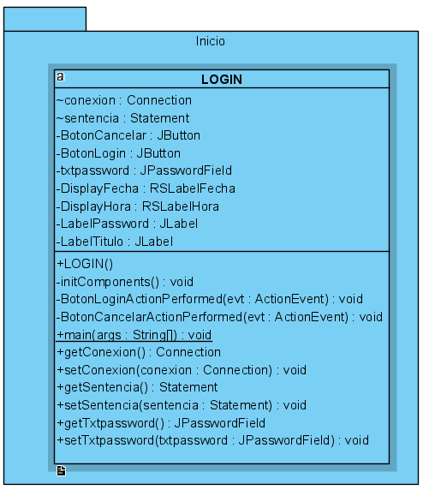

Diagrama de clase 2

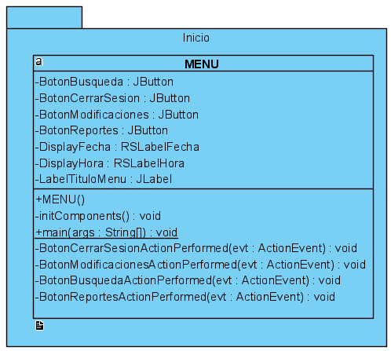

Diagrama de clase 3

Diagrama de clase 4

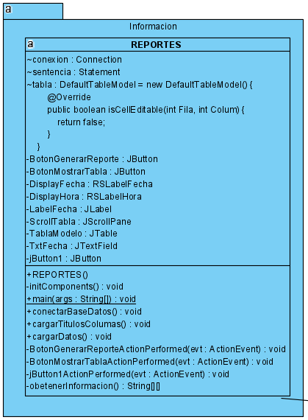

Diagrama de clase 5

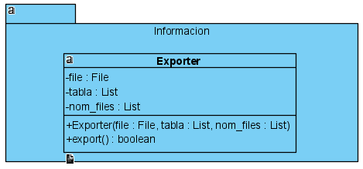

Diagrama de clase 6

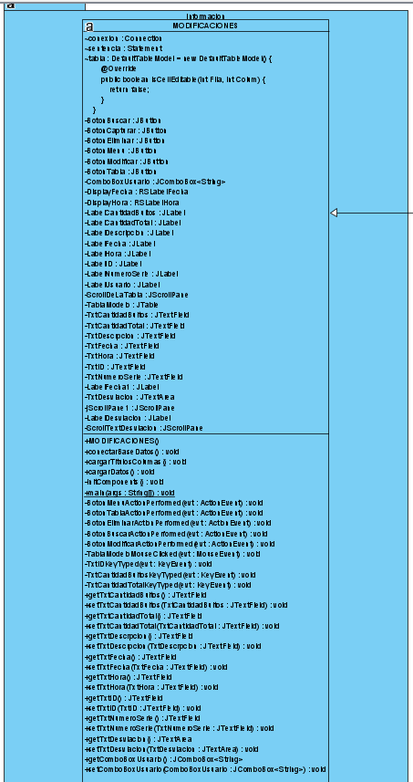

Diagrama de clase 7

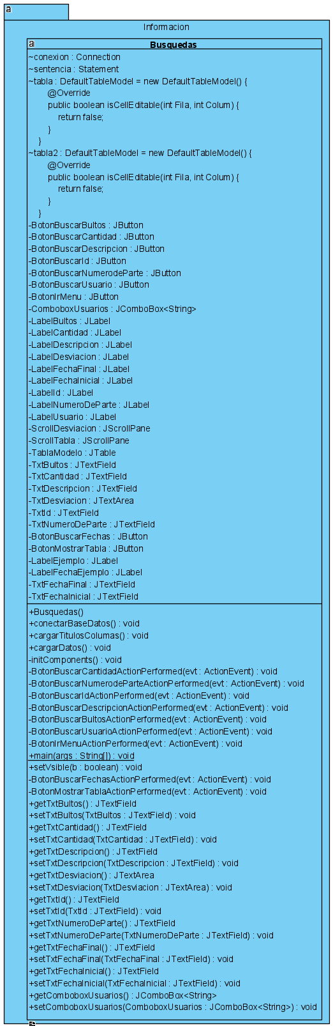

Diagrama de clase 8

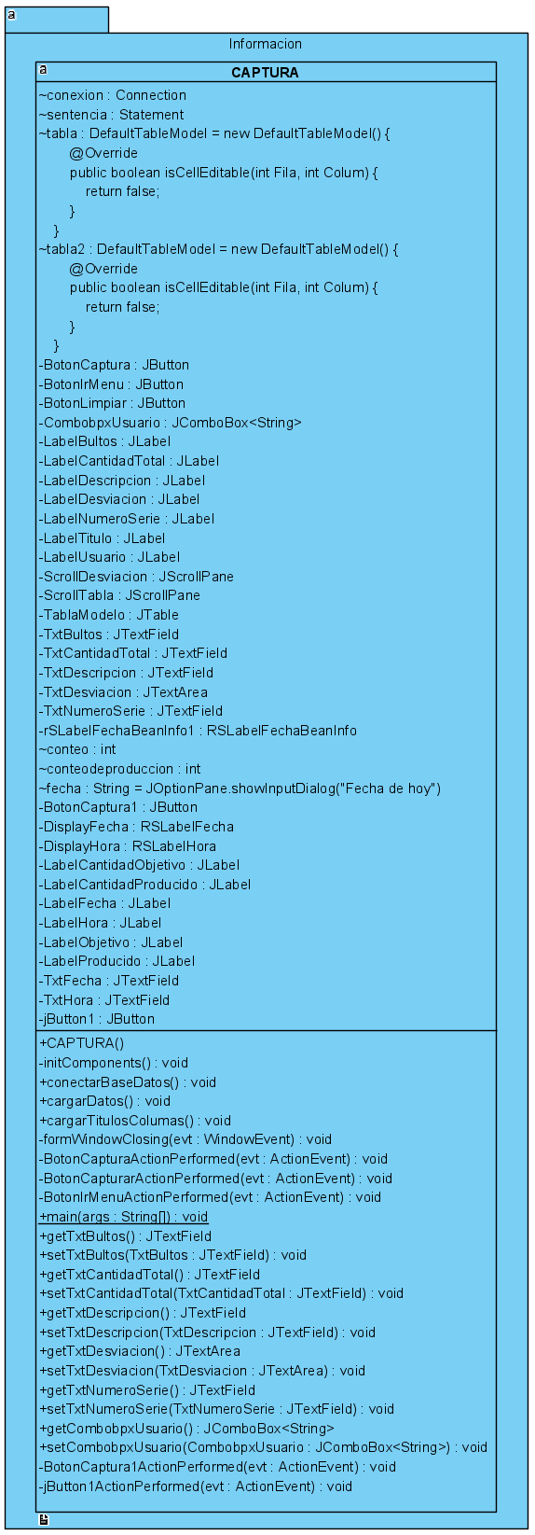

Diagrama de clase 9

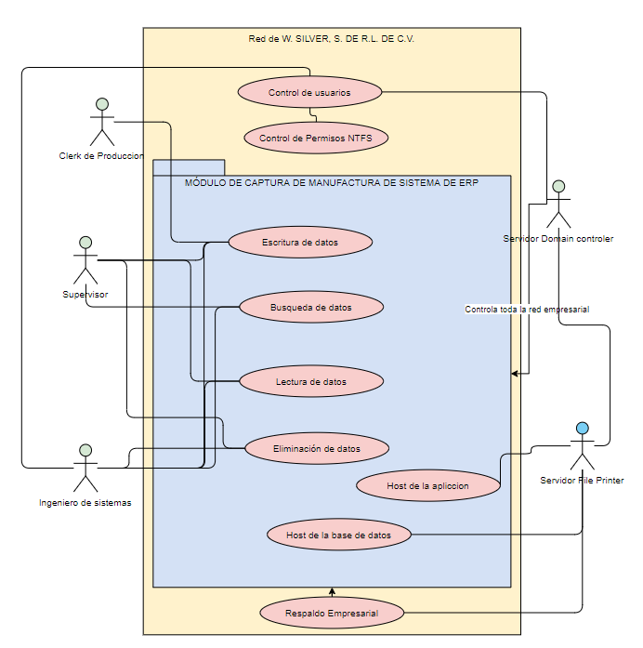

Ilustración 1

**3.2 Fases (Metodología)**

Metodología de Prototipos

 En este proyecto se implementó la metodología de prototipos que se muestra a continuación en la ilustración.

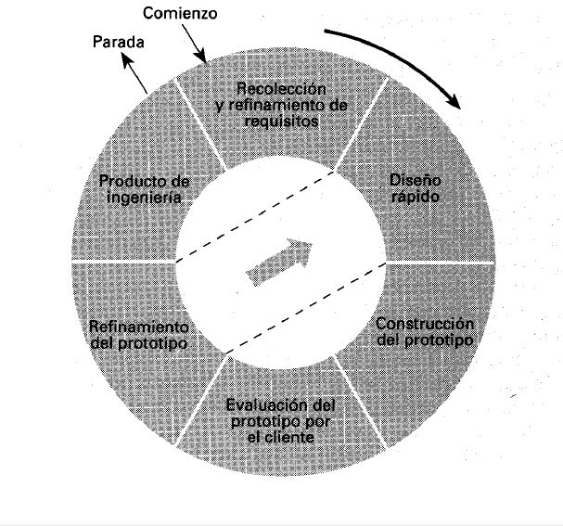*[7]*

Se usó esta metodología por conveniencia debido a sus ventajas, ya que nos proporciona estar modificando cambios en el proyecto dependiendo de la validación y la aceptación de los módulos del sistema por el cliente o en este caso de la empresa y el departamento de producción.

La implementación de la metodología se usó en el desarrollo de los submódulos y módulos que componen al sistema los cuales fueron desarrollados secuencialmente, es decir, que cada submódulo fue desarrollado bajo la metodología de prototipos, siendo cada submódulo y módulo un mismo prototipo, dando un ejemplo, la necesidad de una ventana de inicio de sesión o mejor conocido como un login. Primeramente, se hizo levantamiento de requisitos, se elaboró un diseño rápido del modelado de diagramas, un diseño rápido de la interfaz gráfica, se programó o desarrolló el submódulo, se evaluó el funcionamiento del submódulo o módulo con pruebas de caja blanca, en caso de ser necesario se le dio un refinamiento de diseño, o código, si fue necesario al submódulo y concluyendo esta parte se terminó por guardar el módulo en el apartado final del proyecto como una funcionalidad terminada y lista para su uso.

Las ventajas que hay sobre esta metodología en el proyecto:

La metodología fue muy útil ya que se conoce en su totalidad como debe estar conformado el sistema como sus procesos, sus entradas y sus salidas desde antes de su desarrollo, por lo cual permite que los cambios sean más sencillos de realizar.

La reutilización de código funcional, ya que no es necesario empezar el prototipo de 0 y que se conocen a fondo los objetivos generales y los requisitos.

**3.3. Avances**

# IV. Resultados y Discusiones

## 4.1 Resultados

Los resultados son declaraciones que hacemos acerca de las observaciones, incluyendo estadísticas, tablas, gráficas, figuras, etc. (no se incluyen todos sólo los que responden a los objetivos planteados).

Se menciona el rango de variación de la información.

Los resultados clave se narran utilizando enunciados claros y objetivos al inicio de los párrafos de esta sección.

No se emite un juicio, pero si se presentan suficientes detalles para que los demás pueden hacer sus propias inferencias y construir sus propias explicaciones.

Se mencionan resultados positivos y negativos, no se interpretan los resultados eso se hace en las discusiones.

Deben responder a la pregunta: ¿Cuáles fueron los hallazgos?

Los resultados se presentan tradicionalmente mediante texto, tablas e ilustraciones o figuras. Por lo general, el texto es la forma más rápida y eficiente de presentar pocos datos, las tablas son ideales para presentar datos precisos y repetitivos y las ilustraciones o figuras son ideales para presentar datos que exhiben tendencias o patrones importantes. A menudo, los resultados y la discusión se combinan en una sección de Resultados y Discusión, donde los primeros se presentan y seguidamente se discuten. Si las dos secciones están separadas, es imperativo que la primera se limite a presentar resultados y la segunda a discutirlos. Otro error común es comenzar la sección de resultados con información que pertenece a los materiales y métodos. La sección de resultados se redacta en tiempo pasado (se encontró, se observó, etc.).

Referencia

José A. Mari Mut. “Manual de redacción científica.” Edicionesdigitales.info, 2013. iBooks. <https://itun.es/mx/v1s3N.n>

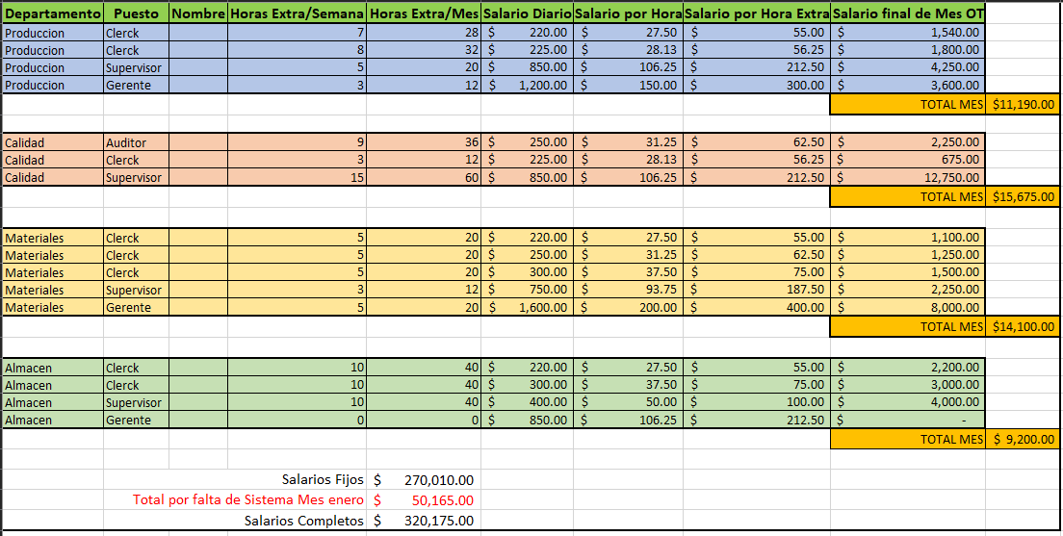

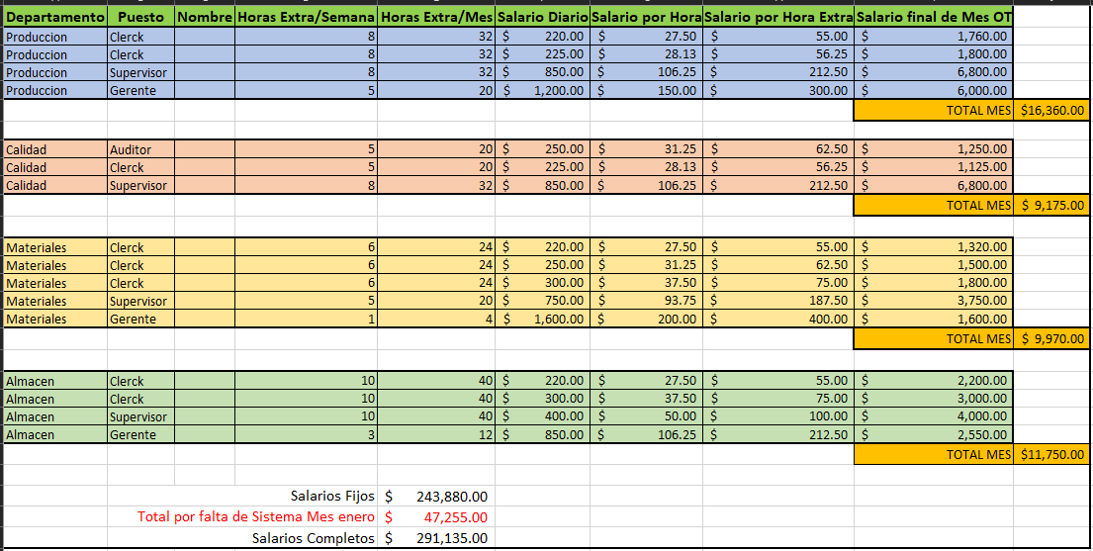

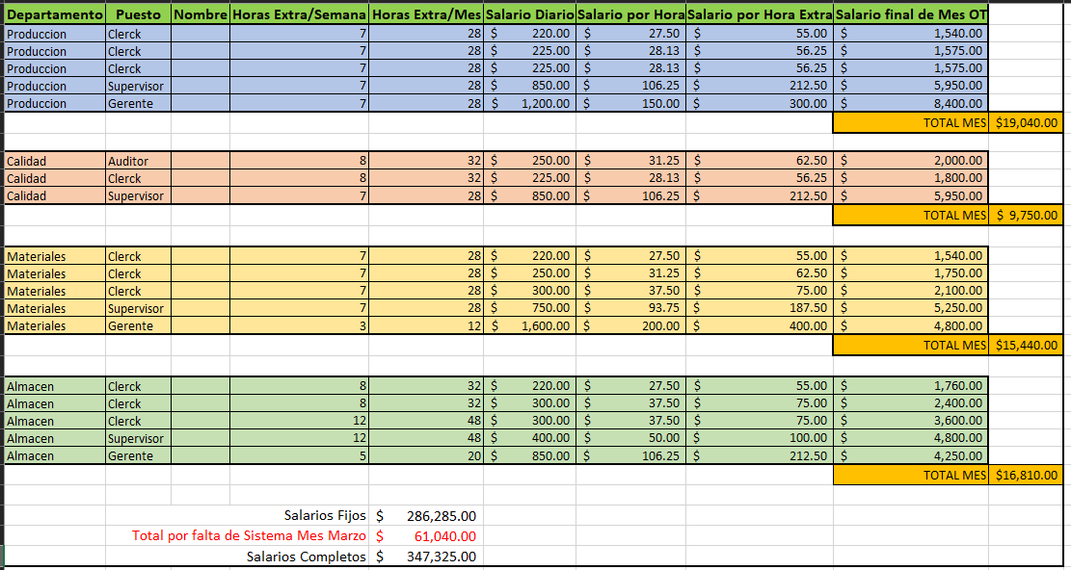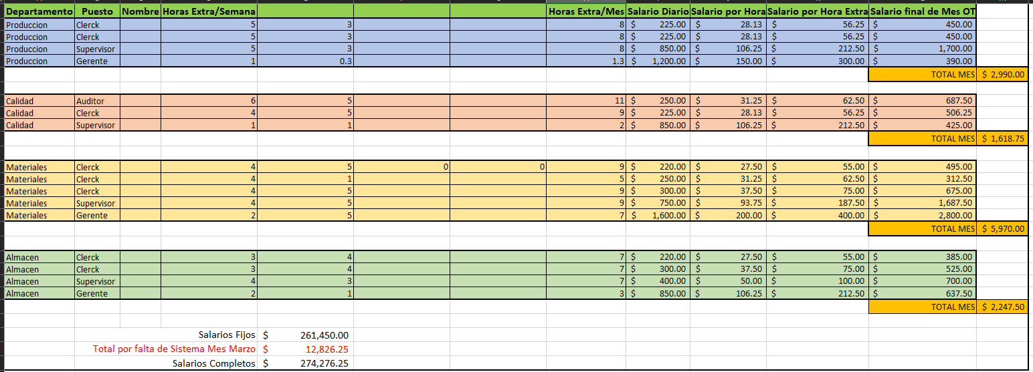

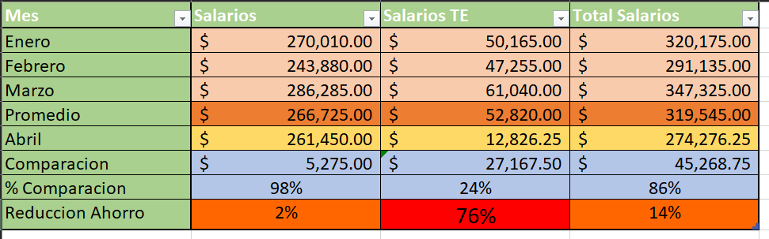

## 4.2 Discusiones

Las discusiones por lo regular comienzan con unos cuantos enunciados que sumarizan los resultados más importantes para introducirnos en la discusión. Las discusiones deben ser breves y responder a las siguientes preguntas:

¿Cuáles son los patrones más importantes que observamos?

¿Cuáles son las relaciones, tendencias y generalizaciones entre los resultados?

¿Cuáles son las excepciones o generalizaciones a esos patrones?

¿Cuáles son las causas más probables?

¿Cuáles son las causas más probables de los patrones resultantes?

¿Hay acuerdo o desacuerdo con trabajos previos?

La discusión puede mencionar someramente los resultados antes de discutirlos, pero no debe repetirlos en detalle. No prolongues la discusión citando trabajos "relacionados" o planteando explicaciones poco probables. Ambas acciones distraen al lector y lo alejan de la discusión realmente importante. La discusión puede incluir recomendaciones y sugerencias para investigaciones futuras, tales como métodos alternos que podrían dar mejores resultados, tareas que no se hicieron y que en retrospectiva debieron hacerse, y aspectos que merecen explorarse en las próximas investigaciones.

Referencia

José A. Mari Mut. “Manual de redacción científica.” Edicionesdigitales.info, 2013. iBooks. <https://itun.es/mx/v1s3N.n>

# V. Conclusiones

Estos son los enunciados más importantes y fuertes que se deben hacer acerca de los resultados y discusiones.

Las conclusiones deben resumir el contenido y el propósito del proyecto.

Se debe hacer énfasis en lo que queremos que se recuerde acerca del proyecto y realizar una síntesis de los resultados que se derivaron de los objetivos específicos trazados inicialmente (y que dieron respuesta a las preguntas de investigación si es que existen).

No deben aparecer elementos nuevos o que no fueron discutidos, por ejemplo, nuevos resultados observados en otros trabajos. Las conclusiones se refieren única y exclusivamente al proyecto desarrollado.

La forma más simple de presentar las conclusiones es enumerándolas consecutivamente, pero podrías optar por recapitular brevemente el contenido del artículo, mencionando someramente su propósito, los métodos principales, los datos más sobresalientes y la contribución más importante de la investigación. La sección de conclusiones no debe repetir innecesariamente el contenido del resumen.

Referencia

José A. Mari Mut. “Manual de redacción científica.” Edicionesdigitales.info, 2013. iBooks. <https://itun.es/mx/v1s3N.n>

**5.1 Con respecto a las preguntas de investigación**

**5.2 Con respecto al objetivo de la investigación**

**5.3 Recomendaciones para futuras investigaciones**

# Bibliografía

# Apéndice [Letra] – [Nombre del Apéndice

En esta sección opcional se incluye información secundaria o material importante que es muy extenso. El apéndice se coloca después de la literatura citada. Ejemplos de información que puede colocarse en el apéndice: una lista de ejemplares y los museos donde están depositados, una lista de localidades visitadas, los datos obtenidos de todas las repeticiones del experimento, derivaciones matemáticas extensas, todos los resultados del análisis estadístico (incluyendo quizás los no significativos) y mapas de distribución para cada especie estudiada.

Referencia

José A. Mari Mut. “Manual de redacción científica.” Edicionesdigitales.info, 2013. iBooks. <https://itun.es/mx/v1s3N.n>